Live im Free-TV: VCW gastiert beim SC Potsdam

(Silas Gottwald / Wiesbaden / 29.01.2021) Weniger als 48 Stunden nach dem 3:0-Heimsieg gegen Schwarz-Weiß Erfurt am Donnerstagabend geht es für den VC Wiesbaden schon mit dem nächsten Pflichtspiel in der Bundesliga weiter. Am Samstag gastiert der VCW beim SC Potsdam. Die Partie startet um 16:30 Uhr und wird live im Free-TV bei Sport1 übertragen.
Die Situation
„Vom Spiel regenerieren wir uns auf der heutigen Busfahrt nach Potsdam“, sagt VCW-Kapitänin Selma Hetmann. Die VCW-Spielerinnen reisen bereits einen Tag früher in die brandenburgische Hauptstadt und werden am Samstagmorgen noch einmal in der MBS-Arena trainieren. „Während der Fahrt und heute Abend im Hotel machen wir dann die Videoanalyse vom Spiel gegen Erfurt und schalten dabei unseren Kopf auf das sicherlich schwere Spiel gegen Potsdam um“, so Hetmann.
Das Personal
Das Tanja Großer wieder zurück auf dem Feld ist, hat bereits gegen Erfurt die erhoffte Stabilität in die Annahme gebracht und die taktische Variabilität im Angriff erhöht. Doch die meisten Punkte gegen Erfurt machte Außenangreiferin Marijeta Runjic. Mit 17 Punkten (davon fünf Blockpunkte) war sie die Top-Scorerin am Donnerstagabend.
Der Gegner
Der SC Potsdam steht nach zwölf Hauptrunden-Spielen auf dem sechsten Tabellenrang und damit zwei Plätze vor dem VC Wiesbaden. Nach einer beeindruckenden Bilanz zu Saisonbeginn gab es für den SCP zuletzt vier Niederlagen in Serie. Dass die Gastgeberinnen trotzdem auf allen Positionen enorme Qualitäten haben, weiß VCW-Cheftrainer Christian Sossenheimer: „Besonders stark ist die erste Sechs von Potsdam, die schnell spielt und hart angreifen kann. Deshalb bekommt es für uns vor allem auf einen starken Aufschlag an, um das Spiel auf der anderen Seite zu verlangsamen und auf die Außenpositionen zu verlagern.“
Die Fakten
Der VCW ist mit dem Sieg zurück auf den Play-off-Rängen. Mit einem Sieg könnte sich das Team unter den ersten acht etablieren. Für Potsdam gilt es, wieder in die Erfolgsspur zu kommen und an die Leistungen zu Saisonbeginn anzuknüpfen.
Im Hinspiel konnte sich Potsdam mit einem 3:1-Erfolg durchsetzen, doch die Auswärtsbilanz spricht für den VCW: Seit 2017 ging kein Auswärtsspiel beim SCP verloren.

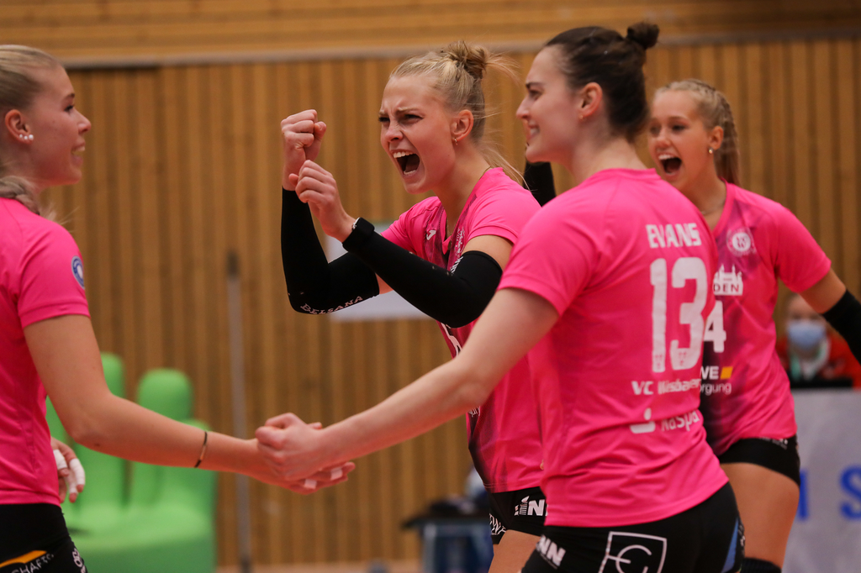
Renate Bjerland, Selma Hetmann, Ashley Evans und Lena Vedder (v.L.) bejubeln ihren Punkt. Foto: Detlef Gottwald

Über den VC Wiesbaden

Der 1. Volleyball-Club Wiesbaden e.V. wurde 1977 gegründet und ist spezialisiert auf Frauen- und Mädchenvolleyball. Die professionelle Damen-Mannschaft ist seit 2004 ohne Unterbrechung in der
1. Volleyball-Bundesliga vertreten und spielt ihre Heimspiele in der Sporthalle am Platz der Deutschen Einheit, im Herzen der hessischen Landeshauptstadt. Die bislang größten sportlichen Erfolge des VC Wiesbaden sind der Einzug in das DVV-Pokalfinale in der Saison 2012/2013 und 2017/2018 sowie die Deutsche Vizemeisterschaft in der Saison 2009/2010. Auch die erfolgreiche Nachwuchsarbeit ist Teil des VCW. Aktuell bestehen über 30 Nachwuchs-Teams, die in den vergangenen Jahren zahlreiche Titel bei überregionalen Volleyball-Meisterschaften sowie im Beachvolleyball erkämpften. Als Auszeichnung dafür erhielt der VC Wiesbaden im Jahr 2016 das „Grüne Band“ des Deutschen Olympischen Sportbundes (DOSB).
Der VC Wiesbaden ist Lizenzgeber der unabhängigen VC Wiesbaden Spielbetriebs GmbH, die die Erstliga-Mannschaft stellt. Der Verein ist zudem Mitglied der Volleyball Bundesliga (www.volleyball-bundesliga.de) sowie des Hessischen Volleyballverbands (www.hessen-volley.de). Das Erstliga-Team wird präsentiert vom Platin-Lilienpartner ESWE Versorgungs AG (www.eswe.com).
Text- und Bildmaterial stehen honorarfrei zur Verfügung – beim Bild gilt Honorarfreiheit ausschließlich bei Nennung des Fotografen. Weitere Pressemitteilungen und Informationen unter: www.vc-wiesbaden.de

